Aufgabe 3: Zwei Geschichten miteinander vergleichen

Lies die beiden Geschichten «Eine dicke Freundschaft» und «Der Granitblock im Kino» sorgfältig durch.
- Suche Beispiele aus dem Text zu den drei in der folgenden Tabelle aufgeführten Gemeinsamkeiten.
- Suche weitere Gemeinsamkeiten mit entsprechenden Beispielen aus dem Text und setze sie an die entsprechende Stelle in der Tabelle.

LERNZIEL:
- Zwei literarische Texte miteinander vergleichen

Achte darauf:
1. Du belegst die Gemeinsamkeiten mit mindestens einer Textstelle pro Geschichte.
2. Du findest drei zusätzliche Gemeinsamkeiten, die in beiden Geschichten eine wichtige Rolle spielen, und belegst sie mit Textstellen.
3. Du hast das Wesentliche der Textstelle verständlich dargestellt.

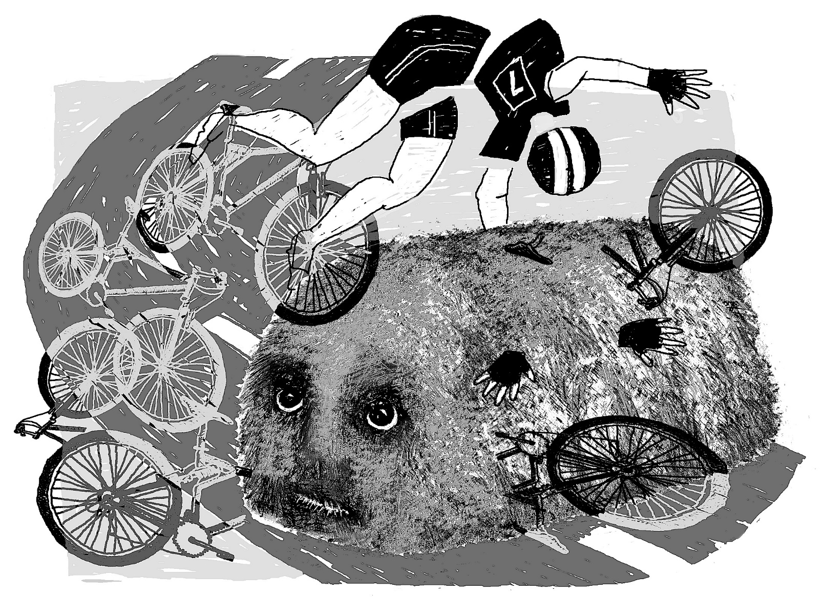

Der Granitblock im Kino

von Franz Hohler
1
Ein Granitblock aus einem öffentlichen Park hatte lange gespart und wollte mit seinem Geld ins Kino, und zwar hatte er von einem lustigen Film gehört, «Zwei Tanten auf Abenteuer». Er ging also an die Kasse und verlangte fünf Plätze. Zuerst wollte sie ihm die Kassiererin nicht geben, doch da sagte der Granitblock bloss «oho», und schon hatte er die Billette. Er hatte erste Reihe gelöst, weil er seine Brille vergessen hatte. Als sich der Granitblock auf seine fünf Plätze setzte, krachten gleich alle Armlehnen zusammen, und dann fing das Vorprogramm an. Der Granitblock schaute interessiert zu und bestellte in der Pause zehn Eiscrèmes, die er sofort hinunterschluckte. Jetzt fing der Hauptfilm an, und der Granitblock amüsierte sich sehr. Da er an Humor nicht gewöhnt war, musste er schon über jede Kleinigkeit lachen, zum Beispiel wenn eine Tante zur anderen sagte, na, altes Haus? Er schlug sich auf die Schenkel und lachte, dass das ganze Kino zitterte und die Leute durch die Notausgänge flüchteten. Als dann eine Tante der andern mit dem Schirm eins über den Kopf haute, war der Granitblock nicht mehr zu halten. Er hüpfte jaulend auf und liess sich auf seine Sessel plumpsen, die sogleich zusammenbrachen, und damit nicht genug stürzte er durch den Boden des Kinos in einen Keller und konnte den Rest des Films nicht mehr ansehen. Das Kino wurde vorübergehend geschlossen, der Granitblock musste mit einem Lastwagen in seinen Park zurückgebracht werden, und heute langweilen sich schon alle Spatzen, wenn er wieder mit seiner Geschichte von den Tanten kommt und kichernd erzählt, wie eine zur andern gesagt hat, na, altes Haus.
15
10
5

Aus: Franz Hohler: Der Granitblock im Kino © 2017 Franz Hohler, Zürich

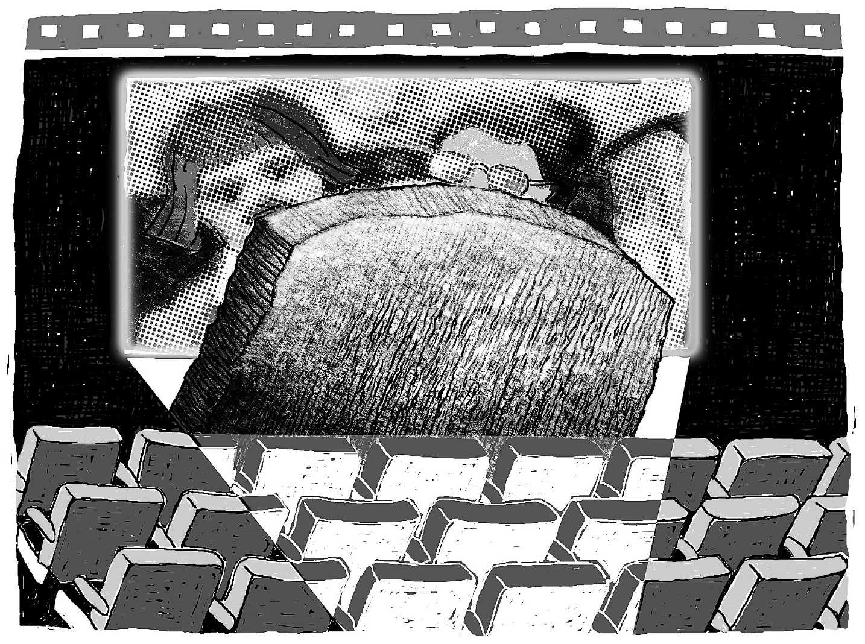

«Granitblock im Kino»  Zusammengefasste Textstellen als Belege | Gemeinsamkeit | «Dicke Freundschaft»  Zusammengefasste Textstellen als Belege
- Phantasiegeschichte
- Es passiert etwas Unmögliches, Unrealistisches
 | - Es passiert ein Zwischenfall, ein Schaden, Sachen werden zerstört.
 | - Aufregung, Wut und Ärger bei anderen Beteiligten.

